Zondag 24 maart 2024 6e zondag in de 40-dagentijd kleur: paars

Voorganger: Erik Schipper
Ouderling van dienst: Marleen Weidenaar
Lector: Anneke Schipper
Muziek: Martijn Borsje

Volgende week in het Huis bij de Bron:
Woensdag 27 maart, 19.15 uur: Midweekviering
Witte donderdag 28 maart, 19.30 uur: Avondmaalsviering
Goede vrijdag 29 maart, 19.30 uur: Langs de Via Dolorosa
Stille zaterdag 30 maart, 21.30 uur: Paaswake
Paaszondag 31 maart, 10.00 uur: Hoogfeest van Pasen

Welkom en mededelingen van de kerkenraad

Moment van stilte

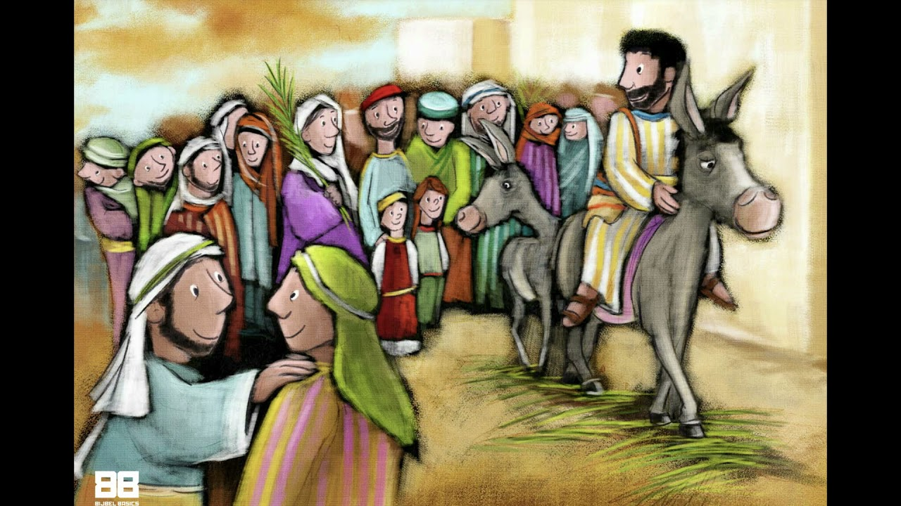

Aanvangslied: Psalm 122 : 1 (De Nieuwe Psalmberijming)

Ik spring van blijdschap op wanneer
vrienden mij vragen mee te gaan –
Jeruzalem, ik kom eraan;
ik sta al klaar, huis van de HEER!
Vol vrolijkheid ga ik op pad,
mijn lied zwelt aan als ik de stad
met eigen ogen kan bekijken.
We gaan verheugd de poorten door,
de lofzang van het pelgrimskoor
weerklinkt tot wij Gods huis bereiken.

Bemoediging en Groet

v.: Onze hulp verwachten wij van de Heer
g.: die hemel en aarde gemaakt heeft
v.: die trouw blijft tot in eeuwigheid
g.: en die niet loslaat het werk van zijn handen.

v.: Genade voor jullie en vrede van God de Vader en
van Jezus Christus onze Heer
g.: Amen.

Zingen: Lied 552 : 1

Dit is een dag van zingen!
Voorgoed zijn wij bevrijd.
Gods kracht zal ons omringen,
zijn liefde duurt altijd.
Ontsloten is de poort
scharnierend op de vrede,
wij zullen binnentreden
en leven ongestoord.

Kyriegebed

Zingen: Lied 552 : 3

Dit is een dag van zegen,
een dag van feest en licht,
van palmen hoog geheven,
van zon en vergezicht.
Geef ons vandaag de moed
het met uw naam te wagen,
uw vrede uit te dragen.
Loof God, want hij is goed!

Gebed bij het lezen van de bijbel

Schriftlezing O.T.: Psalm 118 : 1, 2, 19-29

Loof de HEER, want Hij is goed,
eeuwig duurt zijn trouw.
Laat Israël zeggen:
‘Eeuwig duurt zijn trouw’ –

Open voor mij de poorten van de gerechtigheid,
ik wil binnengaan om de HEER te loven.
Dit is de poort die leidt naar de HEER,
hier gaan de rechtvaardigen binnen.
Ik wil U loven omdat U antwoordde
en mij redding bracht.
De steen die de bouwers afkeurden
is de hoeksteen geworden.
Dit is het werk van de HEER,
een wonder in onze ogen.
Dit is de dag die de HEER heeft gemaakt,
laten wij juichen en ons verheugen.
Ach HEER, red ons toch,
HEER, geef ons voorspoed.
Gezegend wie komt in de naam van de HEER.
Wij zegenen u vanuit het huis van de HEER.
De HEER is God, Hij heeft ons licht gebracht.
Vier feest en ga met groene twijgen
tot aan de hoorns van het altaar.
U bent mijn God, U zal ik loven,
hoog zal ik U prijzen, mijn God.
Loof de HEER, want Hij is goed,
eeuwig duurt zijn trouw.

Zingen: Psalm 118 : 5 (De Nieuwe Psalmberijming)

Zet nu de tempeldeuren open,
de poort van de gerechtigheid.
Dan zal ik blij naar binnen lopen,
op weg naar hem die mij bevrijdt.
Daar gaan rechtvaardigen naar binnen;
ze gaan de poort al zingend door.
Met u, HEER, mocht ik overwinnen;
daar dank ik u van harte voor!

Schriftlezing N.T.: Markus 11 : 1-11

Toen ze Jeruzalem naderden en in de buurt waren van Betfage en Betanië bij de Olijfberg, stuurde Hij twee van zijn leerlingen vooruit. Hij zei tegen hen: ‘Ga naar het dorp dat daar ligt. Zodra jullie er binnenkomen, zul je daar een ezelsveulen vastgebonden zien staan, dat nog nooit door iemand bereden is; maak het los en breng het hier. En als iemand jullie vraagt waarom jullie dat doen, zeg dan: “De Heer heeft het nodig, Hij zal het meteen weer terugsturen.”’ Ze gingen op weg en vonden een veulen dat buiten op straat bij een deur was vastgebonden en ze maakten het los. Er stonden een paar mensen die vroegen: ‘Waarom maken jullie dat veulen los?’ Ze zeiden wat Jezus hun had opgedragen te zeggen en de mensen lieten hen begaan. Ze brachten het veulen naar Jezus en legden hun mantels over het dier en Hij ging erop zitten. Velen spreidden hun mantels uit op de weg, anderen spreidden takken met bladeren uit, die ze in het veld afhakten. Allen die voor Hem uit liepen of achter Hem aan kwamen, riepen luidkeels:
‘Hosanna!
Gezegend Hij die komt in de naam van de Heer.
Gezegend het komende koninkrijk van onze vader David.
Hosanna in de hoogste hemel!’

Hij trok Jeruzalem in en ging naar de tempel. Nadat Hij daar alles gezien had, ging Hij – want het was al laat geworden – met de twaalf terug naar Betanië.

Lector: Tot zover lezen wij de Schriften. Lof zij u Christus, in eeuwigheid.
Allen: Amen.

Zingen: Psalm 118 : 7 (De Nieuwe Psalmberijming)

Wij zegenen de grote koning
die komt in naam van God, de HEER.
Vier nu het feest mee in zijn woning;
leg offergaven voor hem neer.
Mijn God, ik zal u dank bewijzen,
met groene twijgen in de hand.
Laat iedereen zijn goedheid prijzen;
zijn liefde houdt voor eeuwig stand.

Verkondiging: ‘Petrus en de ezel’

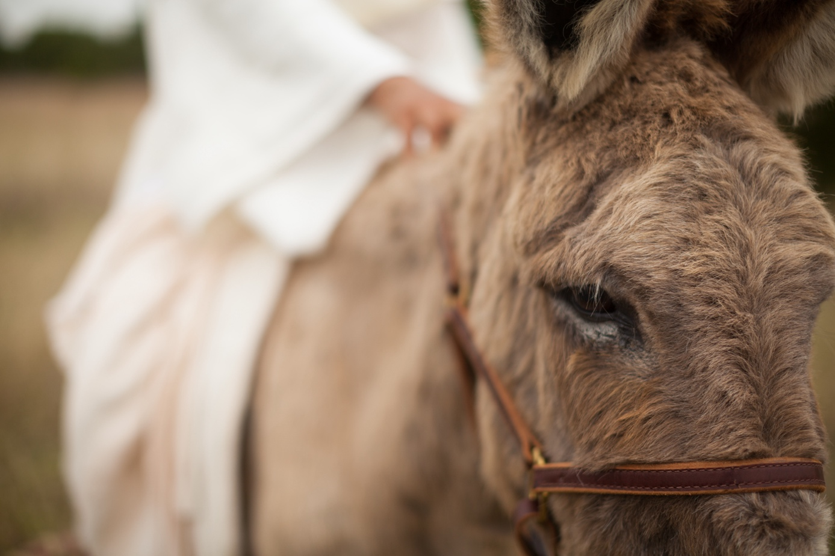

Meditatieve muziek

Zingen: ​ Een Vogel is er Thuis 141 Refrein graag met muzieknotering

Voorganger:
Uw opgang naar Jeruzalem
verheugt het hart, verhoogt de stem,
versiert de straten met een lach.
Dit is een vlag- en wimpeldag
die viert de overwinning.

Allen:
Hosanna, zoon van David,
gezegend als de koning komt
in naam van God met vrede
en glorie van de hemel.

Voorganger:
Uw intocht in de tempelstad
voltrekt zich op het smalle pad;
uw weg is maar een mantel breed,
het is de loper van het leed
die voert naar overwinning.

Allen:
Hosanna, zoon van David,
gezegend als de koning komt
in naam van God met vrede
en glorie van de hemel.

Voorganger:
Gij gaat de week van lijden in,
het veulen van een ezelin
draagt u met vrede door de poort,
zachtmoedig vredelievend Woord,
weldadig uw genade.

Allen:
Hosanna, zoon van David,
gezegend als de koning komt
in naam van God met vrede
en glorie van de hemel.

Gebeden: dankgebed, voorbeden, stil gebed, Onze Vader

Onze Vader in de hemel,
laat uw naam geheiligd worden,
laat uw koninkrijk komen
laat uw wil gedaan worden
op aarde zoals in de hemel.
Geef ons vandaag het brood
dat wij nodig hebben.
Vergeef ons onze schulden,
zoals ook wij vergeven
wie ons iets schuldig was.
En breng ons niet in beproeving,
maar red ons van het kwaad.
Want aan u behoort het koningschap,
de macht en de majesteit
tot in eeuwigheid. Amen.

De optocht

Tijdens de optocht zullen we

MeeZingen: Lang leve de Koning!

Lang leve de Koning startkamp 2013

Maranathakerk4u
gospel elly rikkert.

Aandacht voor de gaven

Slotlied: Lied 556

Alles wat over ons geschreven is
gaat gij volbrengen deze laatste dagen,
alle geboden worden thans voldragen,
alle beproeving van de wildernis.

Gods schepping die voor ons gesloten bleef
ontsluit gij weer, gij opent onze harten,
die zoon van David zijt en man van smarte,
koning der Joden die de dood verdreef.

Jezus, de haard van uw aanwezigheid
zal in ons hart een vreugdevuur ontsteken.
Gij gaat vooraan, gij zult ons niet ontbreken,
gij hogepriester in der eeuwigheid.

Gij onderhoudt de vlam van ons bestaan,
aan u, o Heer, ontleent het brood zijn leven,
ons is een lofzang in de mond gegeven,
sinds gij de weg van ’t offer zijt gegaan.

Dit is uw opgang naar Jeruzalem
waar gij uw vrede stelt voor onze ogen,
vrede aan allen die uw naam verhogen:
heden hosanna, morgen kruisig hem!

Heenzending en Zegen
3x amen

